2025-2026学年度秋学期期中联考参考答案
高一物理
一、 单项选择题：本题共11题，每题4分，共44分。每题只有一个选项最符合题意。
题号 | 1 | 2 | 3 | 4 | 5 | 6 | 7 | 8 | 9 | 10 | 11
答案 | C | A | C | D | D | B | C | B | D | A | C

二、 非选择题：本题共5题，共56分。其中第13～16题解答时请写出必要的文字说明、方程式和重要的演算步骤，只写出最后答案的不能得分；有数值计算时，答案中必须写出数值和单位。
12 $(1)$乙 （3分） （2）C （3分） （3）0.42 （3分）
- （2分 ） 匀加速（2分）
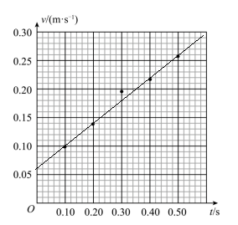
$(5)$偏小（2分）

- 解：$(1)$由$h=\frac{1}{2}gt^{2}$， 2分
t= 2ℎg= 2×0.810s=0.4s； 1分
$(2)v=gt$ 2分
$v=4m/s$ 1分

- 解： $(1)x=\frac{1}{2}at^{2}$ 2分
$a=\frac{2x}{t^{2}}$ 2分
（2）$F=ma$ 2分
$m=\frac{Ft^{2}}{2x}$ 2分

15.解：$(1)10s$末的速度为：$v=v_{0}+a_{1}t_{1}$ 2分
$v=6m/s$1分
$(2)$汽车从刹车到停下来用时间为$t_{2}$，则有：$t_{2}=\frac{v}{a_{2}}$ 2分
$t_{2}=3s$ 1分
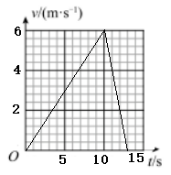
- 2分 $x_{1}=\frac{1}{2}a{t_{1}}^{2}$=30m 1分
${ x}_{2}=\frac{1}{2}a_{2}{t_{2}}^{2}$=9m 1分
$x_{1}$+${ x}_{2}$=39m 1分
$v−t$图像与坐标轴所围成的面积为：
$S=\frac{1}{2}$ $×$13$×$6=39m 1分
答：汽车的位移等于$v−t$图像与坐标轴所围成的面积

16 解：
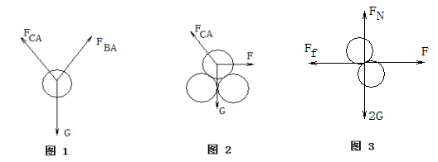

$(1)$以$A$为研究对象，受力分析如图1所示，$F_{CA}=F_{BA}=\frac{mg}{2cos30°}$ 2分
FBA= 33mg 2分
(2)当B对A的支持力为0时，A桶刚好脱离B 1分
受力分析如图2所示.$F$=$mgtan30°$ 2分
$F$= 33mg 2分
(3)以$CA$为研究对象,受力分析如图3所示
$F_{N}=$ 2$mg$ 3分
Ff=F= 33mg 3分

